

《数字电路与数字系统实验》实验报告

实验十一： 简单字符交互系统

姓名： 毛彦杰

学号： 191220081

班级：数字电路与数字系统实验2班

院系： 计算机科学与技术系

邮箱： 1363818182@qq.com

实验时间： 2020/12/7

- 实验目的
本实验的主要目的是利用前面实现过的键盘和显示器功能来搭建一个简单的字符输入界面，通过该系统的实现深入理解多个模块之间的交互和接口的设计。具体要求如下：
实现一个可以用键盘输入，并在VGA显示器上回显的交互界面。界面实现要求可以参考DOS字符界面，Window命令行或Linux的字符终端
基本要求：
- 支持所有小写英文字母和数字输入，以及不用Shift即可输入的符号。
- 一直按压某个键时，重复输出该字符。
- 输入至行尾后自动换行，输入回车也换行。
可选扩展要求：
- 可以显示光标，建议可以用显示闪烁的竖线或横线作为光标。
- 支持Backspace键删除光标前的字符。
- Backspace键删除至本行开始后，再按一次Backspace可以删除回车键，光标停留在上一行末尾的非空字符后。
- 支持自动滚屏，即输入到最后一行后回车出现新空白行，并且所有已输入的行自动上移一行。
- 支持Shift键以及大小写字符输入。
- 支持方向键移动光标。
- 在行首显示命令提示符。
- 感兴趣还可以考虑如何实现彩色字符、绘制ASCII艺术图或实现类似Matrix开头的字符雨效果。

- 实验原理
- 字符显示
从之前的VGA图片显示实验，我们体会到图形界面需要大量的资源支持，在FPGA上实现高精度、高分辨率的图形界面在资源上有些捉襟见肘。但是，FPGA上的资源比几十年前的第一代PC机要丰富许多。用FPGA来实现一个简单的字符输入和显示界面并不难。
字符显示界面旨在屏幕上显示ASCII字符，其所需的资源比较少。首先，ASCII字符用7bit表示，共128个字符。大部分情况下，我们会用8bit来表示单个字符，所以一般系统会预留256个字符。我们可以在系统中预先存储这256个字符的字模点阵，如下图所示
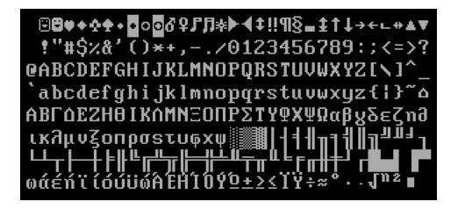
这里每个字符高为16个点，宽为9个点。因此单个字符可以用16个9bit数来表示，每个9bit数代表字符的一行，对应的点为“1”时显示白色，为“0”时显示黑色。因此，我们只需要256×16×9≈37kbit的空间即可存储整个点阵。提供的可通过$readmemh语句读取的点阵文本文件，其中每3个16进制数（共12bit）表示单个字符的一行，该行的9个点中的最左边点在12bit中的最低位（请注意高低位顺序），然后以此类推，最高的3个bit始终为0.每个字符16行，共256个字符。
以字符“A”举例，其ASCII的编码是41h（十进制65）.因此其字模对应的地址是16×65=1040（文本文件起始从1行开始，因此在第1041行）。以A字符的第4行为例，文本中存储的是038h，二进制对应是0000 0011 1000。最低位为0，所以左边第一个像素为0，左边第四个到第六个像素为1.如下图所示（为方便显示颜色黑白颠倒）
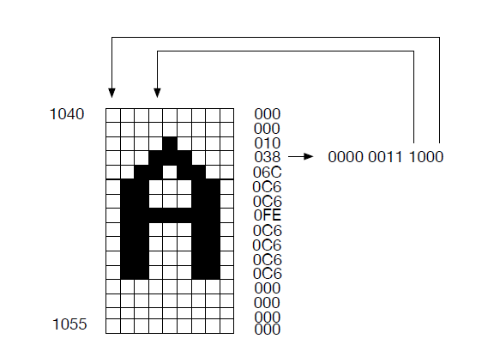
有了字符的点阵后，系统就不需要再记录屏幕上每个点的信息了，只需要记录屏幕上显示的ASCII字符即可。在显示时，根据当前屏幕位置，确定应该显示那个字符，再查找对应的字符点阵，即可完成显示。对于640×480的屏幕，可以显示30行（30×16 = 480）， 70列（70×9 = 630）的ASCII字符。系统的显存只需要30×70大小，每单元存储8bit的ASCII字符即可。这样一来，我们的字符显存只需要2.1k字节，加上点阵的6.144k字节，总共只需要不到10kByte的存储，FPGA片上的存储足够实现了。
- 系统设计
  - 扫描显示
我们之前已经实现了VGA控制模块，该模块可以输出当前扫描到的行和列的位置信息，我们只需要稍加改动，即可让其输出当前扫描的位置对应30×70字符阵列的坐标（0 ≤ x ≤ 69， 0 ≤ y ≤ 29）。利用该坐标，我们可以查询字符显存，获取对应字符的ASCII编码。利用ASCII编码，我们可以查询对应的点阵ROM，该根据扫描线的行和列的信息，可以知道当前扫描到的是字符内的哪个点。这时，可以根据该点对应的bit是1还是0，选择输出白色还是黑色。
可以将过程总结如下：
- 根据当前扫描位置，获取对应的字符的x和y坐标，以及扫描到单个字符点阵内的行列信息
- 根据字符的x、y坐标，查询字符显存，获取对应ASCII编码
- 根据ASCII编码和字符内的行信息，查询点阵ROM，获取对应行的9bit数据
- 根据字符内的列信息，取出对应的bit，并根据该bit设置颜色。此处可以显示黑底白字或者其他彩色字符，只需要按照自己的需求分别设置背景颜色和字符颜色即可。
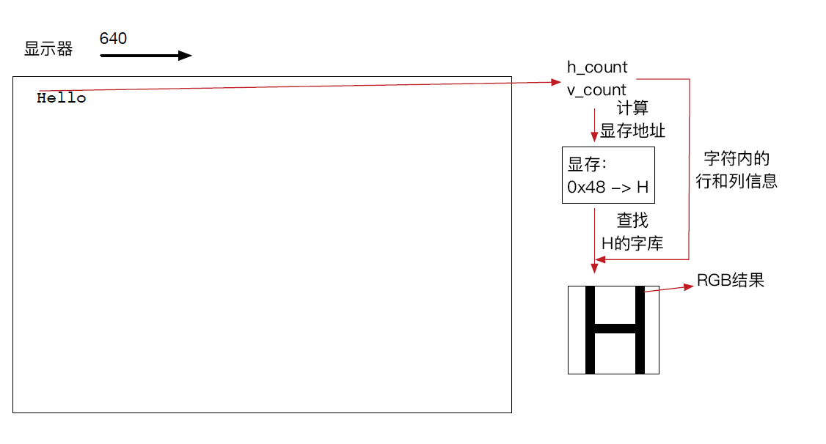
由于VGA的扫描频率是25MHz，每个点扫过的时间非常短。因此，在扫过一个点的时间内要完成这一系列操作需要仔细地设计时序。首先，FPGA在这么短的时间内是很难完成乘除法的。因此，设计时要合理选择存储器的大小和寻址方式，将地址计算简化为简单的计数和逻辑操作。其次，对每个点我们要查询多个存储器，每个存储器的查询方式需要合理设计：是采用RAM还是ROM？是上升沿读出还是下降沿读出？这些都有可能影响系统最终的性能。存在性能问题的显示有可能会出现彩色边缘或者模糊的现象，这些都说明系统实际上存在潜在问题。
如果用寄存器来实现所需的存储器而不是用片上M10K或者MLAB有可能会占用大量资源，造成FPGA资源紧张，编译时间大大增加。
  - 显存读写
对于键盘输入，我们可以复用之前实现的键盘控制器。在键盘有输入的时候对字符显存进行改写，将按键对应的ASCII码写入显存的合适位置，这样输入就可以直接反馈到屏幕上了。
存储ASCII码的字符下村会经常被VGA扫描模块高速读取，而键盘模块需要对显存进行写入，需要注意二者的协调。
- 实验环境/器材
软件环境：Quartus 17.1 Lite
硬件环境：DE10-Standard 5CSXFC6D6F31C6N、VGA接口显示器、PS2接口键盘

- 实验设计思路
本次实验的成败在于能否将实验八与实验九的代码完美结合。所谓结合并不仅仅只是简单地把代码复制粘贴。这个简单的字符交互系统需要用键盘去写显存，需要VGA扫描模块高速读取显存，一定好注意二者时序的配和，并且保证显存相应位置读写的准确性和高效性。
- 基石——存储器
本次实验显然还需要用到实验七的知识。不管是点阵、显存还是扫描码-ASCII码转换表，我们都需要用到存储器来存储，并且维护这个存储器来保证各种功能的正确实现。下面将介绍本次实验用到的几个存储器：
- 用于存储点阵信息的存储器：
reg [11:0] dianzhen [4095:0];
它存储的内容是课程网站给的VGA点阵RAM文件。用于VGA读取显存得到该点对应的ASCII码后用ASCII码去查询相应的点阵信息。课程网站的VGA点阵RAM文件被我保存为“dianzhen.mif”，用它来初始化该存储器。这个存储器不需要进行写操作，我们只用它来读取点阵信息。
- 用于存储显存的存储器:
reg [7:0] xiancun [1919:0];
顾名思义，它存储的是显存:)
先解释为什么它有1920个存储单元(元素)：显存的每个元素代表一个字符对应的位置。显示器分辨率是480×630，理应能存下30×70个字符(2100个)，为了避免使用乘除法，我把它变成了30×64个字符(1920个)，当然也可以设计64进制的计数器来避免乘除法。它比较重要，也是核心，它不仅要用键盘模块得到ASCII码去写，还要用显示器去读某个像素点的ASCII码以用于查点阵存储器。
- 用于存储大小写扫描码-ASCII码转换表的两兄弟：
reg [7:0] ram [255:0];
reg [7:0] rambig [255:0];
显然上面那个是弟弟，下面那个是哥哥。在实验八拓展部分已经介绍过他俩了。为了让这份报告更加完美不妨再简要介绍一下：弟弟的是键盘上不需要按shift就可以打出来的字符，哥哥存储的是需要按住shift/用caps切换才能打出来的字符。本来考虑只用一个存储，然后想要表示大写英文字母时就ASCII码-0x20，但是发现只有英文键适用，其他按键表示的两个字符的ASCII码不是这样映射的，于是创建了两个存储器。他们也都是只读的，不用写，只需要用两套TXT文件分别初始化，然后在键盘模块从扫描码转换到ASCII码的时候读取它们完成转换即可。
- 用于存储每一行结尾处x坐标的存储器：
reg [5:0] line [29:0];
它有30个单元，每个单元存的是显示器每个字符行的最后一个字符的下一个字符位置的横坐标（列坐标）x。为什么要存储这个信息呢？因为我实现了拓展功能中的Backspace的功能以及它跨行删除的功能。跨行删除需要退回到最后一个字符后，因此需要记录每个行最后一个字符后的位置，具体实现后面会介绍。
- 你是我的眼——VGA模块和读显存处理
显示器不好好实现，我就是个瞎子，看不到自己有什么BUG，只有正确地实现了显示器，才能让你看到一些关于写的BUG、时序的BUG、逻辑的BUG等等。
回顾实验九的知识和代码，我们拿到显示器中vga_ctrl模块的h_addr和v_addr这两个像素点坐标后，需要用它们得到应该显示的该点颜色，用vga_data的形式传回给vga_ctrl模块，才能让显示器的各个像素点显示出你想要的颜色。具体实现思路如下：
定义x为字符横坐标，y为字符纵坐标；x_{内} 为字符框内横坐标，y_{内} 为字符框内纵坐标
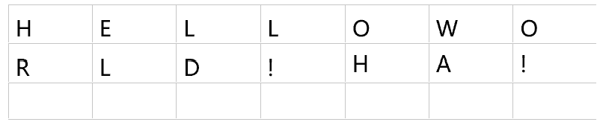
比如对于这样一个显示器左上角的简化框图，我们对于A这个字符（第一行第五列（程序员习惯从0计数）），
有x = 5, y = 1,
而x内和y内是什么呢？
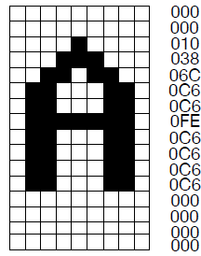
我们每次得到的h_addr和v_addr不是字符坐标，而是像素坐标，一个字符框是由16行9列的像素点构成的。假设某次给的h_addr和v_addr需要显示的是上图A字符点阵最上面那个“A”的尖尖角，于是，
有x_{内} = 4， y_{内} = 2.
接下来我们要考虑如何得到x, y, x内,y内，以及它们有什么用。
因为y和y内是表示行的坐标，故y跟像素行坐标v_addr有对应关系，我们可以用v_addr计算出y和y内。又因为一个字符有16行像素，故v_addr/16即为y，余数即为y内，注意到16是2的4次幂，因此我们可以直接用取对应位数的方式来避免除法和模运算。
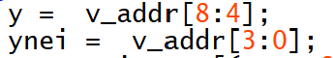
对于x和x内，它们是表示列的坐标，它们跟像素列坐标h_addr有对应关系，我们可以用h_addr计算出x和x内。因为一个字符有9列，故h_addr/9即为x，余数即为x内。这里显然不能“故技重施”，因为9不是2的整数次幂，他不是我们程序员喜欢的数字。这里我们需要用到年代非常久远的某次实验——计数器，来避免除法和模运算。因为是除以9和模9，那么不妨设置一个9进制二位计数器，在每次vga_clk上升沿，判断消隐信号无效(vga_blank_n == 1)时计数，因为每次vga_clk上升沿且消隐信号vga_blank_n == 1时必然会有h_addr的自增，于是有以下代码来实现x和x内的计算：
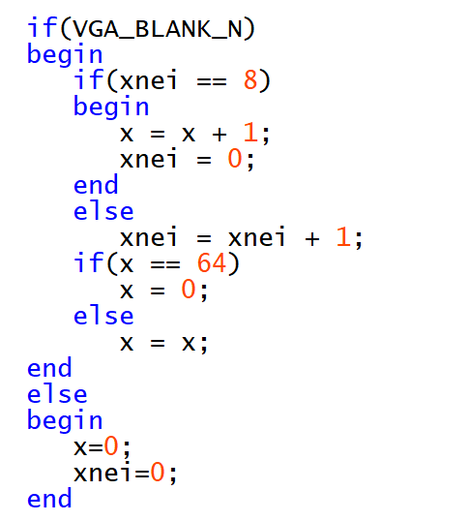
得到了x、y、xnei、ynei，我们需要它们来干嘛呢？
首先，我们需要拿x和y来读显存。因为显存是按字符来存的，即每个字符框对应这个字符框内字符的ASCII码。
还是这两幅图，比如我们现在的h_addr和v_addr对应的像素位置是“A”的那个尖尖（红笔涂鸦部分）。
经过计算，x = 5, y = 1, xnei = 4, ynei = 2.
如何读到这个字符框的ASCII码是A的0x41呢？
首先，拿y×64（为了避免乘法，用的是左移6的方式），然后再加上x就可以得到他是第几个字符框，每行有64个字符，A是第一行第五个字符，因此加上第零行的64个字符，然后加上5，得到A是第69个字符框（类似二维数组等效一维数组的下标转换方式）。
读到ASCII后，我们需要得到点阵信息。由于点阵信息的排列是按ASCII码大小顺序一个字符接在一个字符下面排成长长的一列长串，而每个字符的长是16，故我们需要用得到的ASCII码×16（避免乘法，用左移4位的方式实现），得到点阵存储器对应的这个字符点阵信息开始的左上角的像素位置，然后加上字符框内行偏移量ynei找到开始的那一行并读取信息，比如“A”尖尖对应行读取到0x010即二进制(0000 0001 0000)，然后用字符框内列偏移量xnei定位到像素点，xnei是4，所以定位到第4位 “1”，因此这个尖尖要用白色显示出来，vga_data传回24’hffffff.
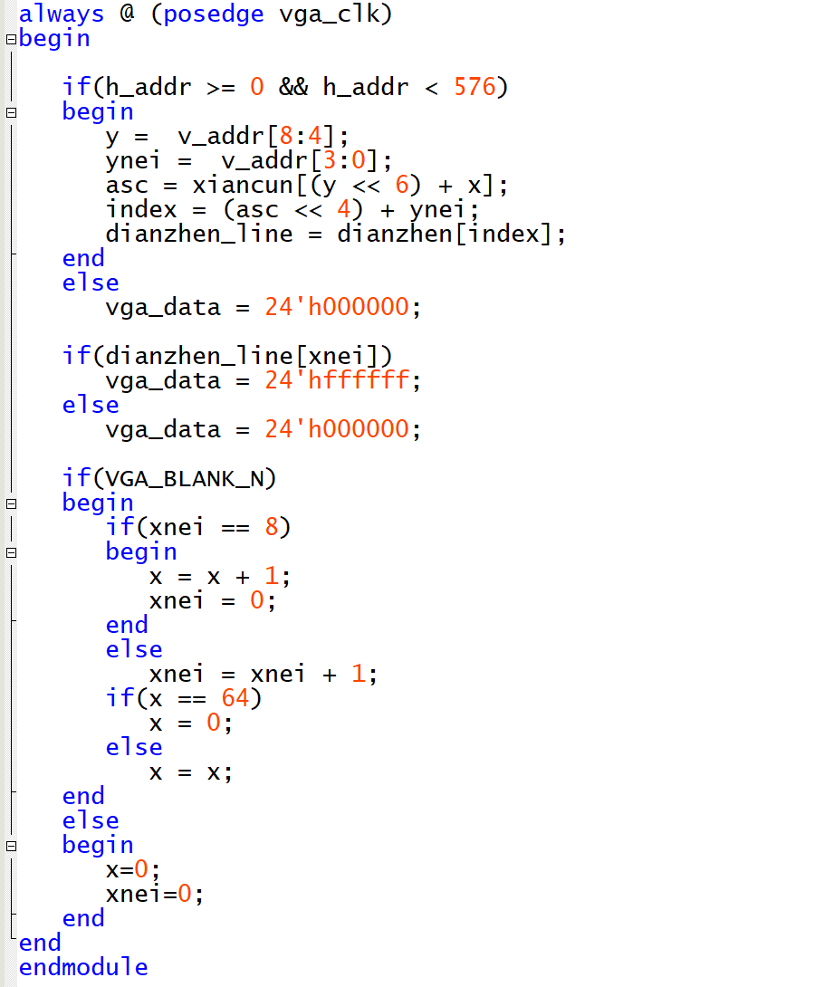
这就是VGA与读显存的实现了。
- 你是我的手——键盘模块与写显存处理
还是实验8键盘的老代码，但需要较多的改装。
我们着重考虑的还是这个状态：
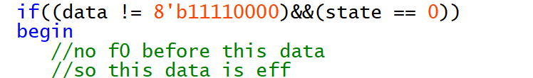
即这个扫描码不是F0，它前面的扫描码也不是F0。那么它显然是一个有效的扫描码，是我按住键盘某个键产生的扫描码，而不是结束的断码。我们需要对它做文章。
首先countx和county是我定义的两个用于表示写的字符坐标，counth和countx则用于表示写的像素的位置（上述VGA模块中的负责读），它们能告诉我我现在写到了哪。
首先，还是用计数器原理来实现：
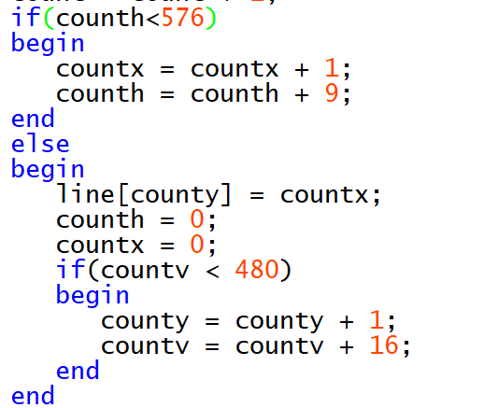
在每次需要写显存的时候计数，自然可以记录我写到了哪。
然后我们需要用这个坐标来写显存，当然，写之前要用扫描码取到正确的ASCII
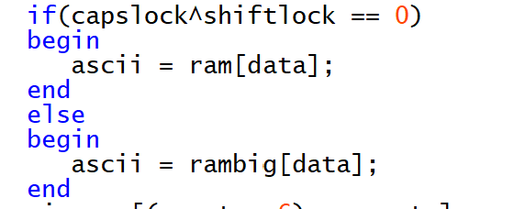
这个大小写的判断功能在实验八介绍过了，这里就不重复提及。
然后把得到的ASCII码写入对应位置显存：
然后是回车换行的实现以及拓展功能的部分实现：
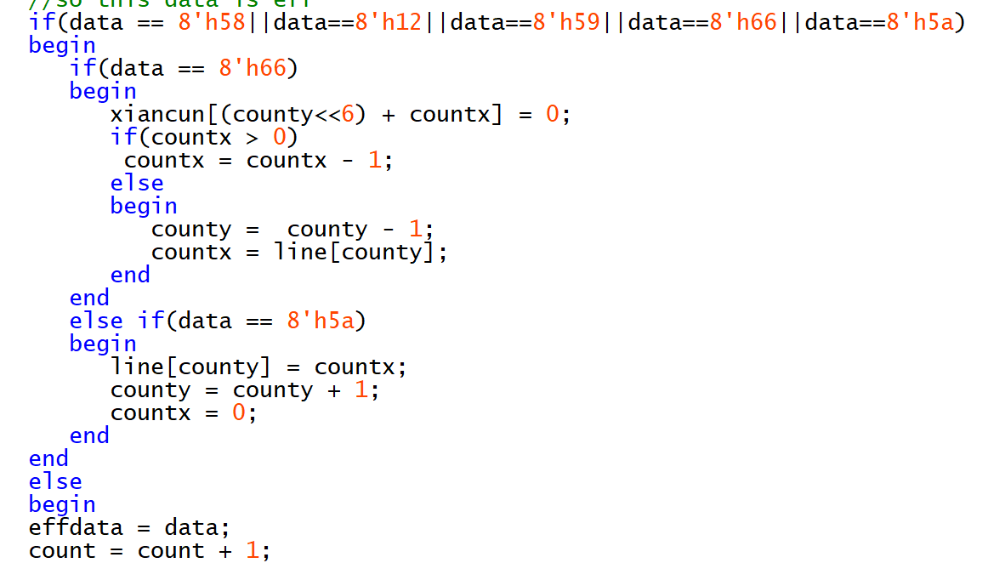
分析如下：
首先我们要判断以下是不是读到了左右Shift、Caps或者Backspace，读到它们，不能直接在显存里写它们的ASCII码，他们有特定的功能，需要我们实现。首先介绍一下回车的功能实现：
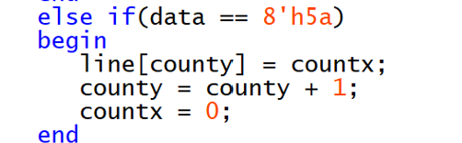
这里用到了一个存储器line，之前提到line记录的是每一行最后一个字符结束的位置，因此直接以行坐标为索引，记录此行的countx即可，当然，在不使用enter换行，而普通打字符打满一行时，也需要维护一下line，只不过enter是让换行提前进行罢了，然后别忘了让行坐标自增，并且让列坐标归零。
接着是判断Backspace键，它的功能是删除和退格，因此，我们把目前坐标的显存清零，然后让写坐标倒退一格即可
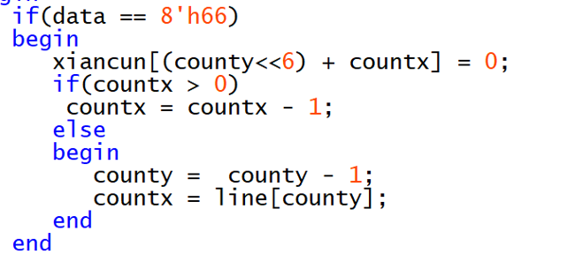
这里需要注意的就是如果删到了前一行怎么办。由于我们已经记录过了前一行的终止字符位置，所以我们让写坐标变成上一行的line[county]就行了。
Caps和Shift的转换已经在实验八介绍过了，这里就不多作重复说明了。
以上就是三个核心部分的实验设计思路叙述。
- 实验过程
- 用System Builder建立exp11的工程文件
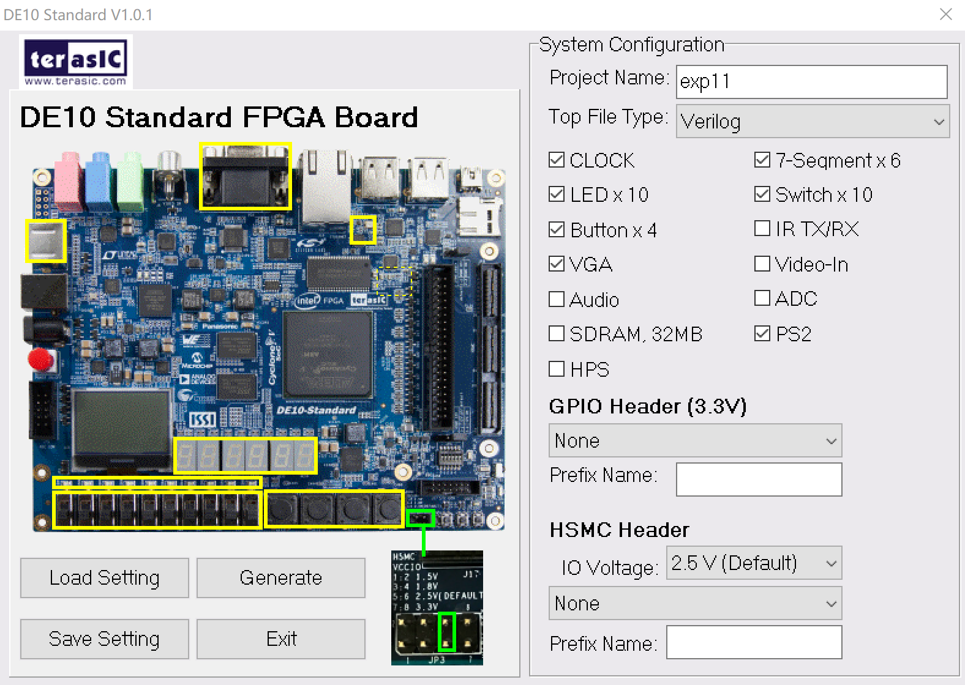
2.保存VGA点阵RAM文件成.mif形式，并将各个复用的模块的.v文件以及.txt文件保存到正确的路径下。
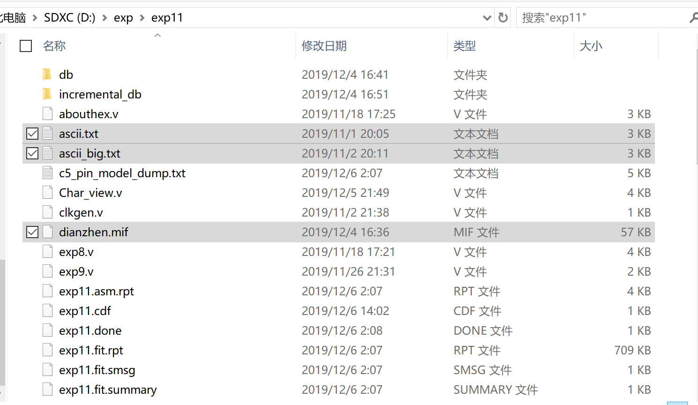
3.创建roms.v模块，将其按实验设计思路编写。
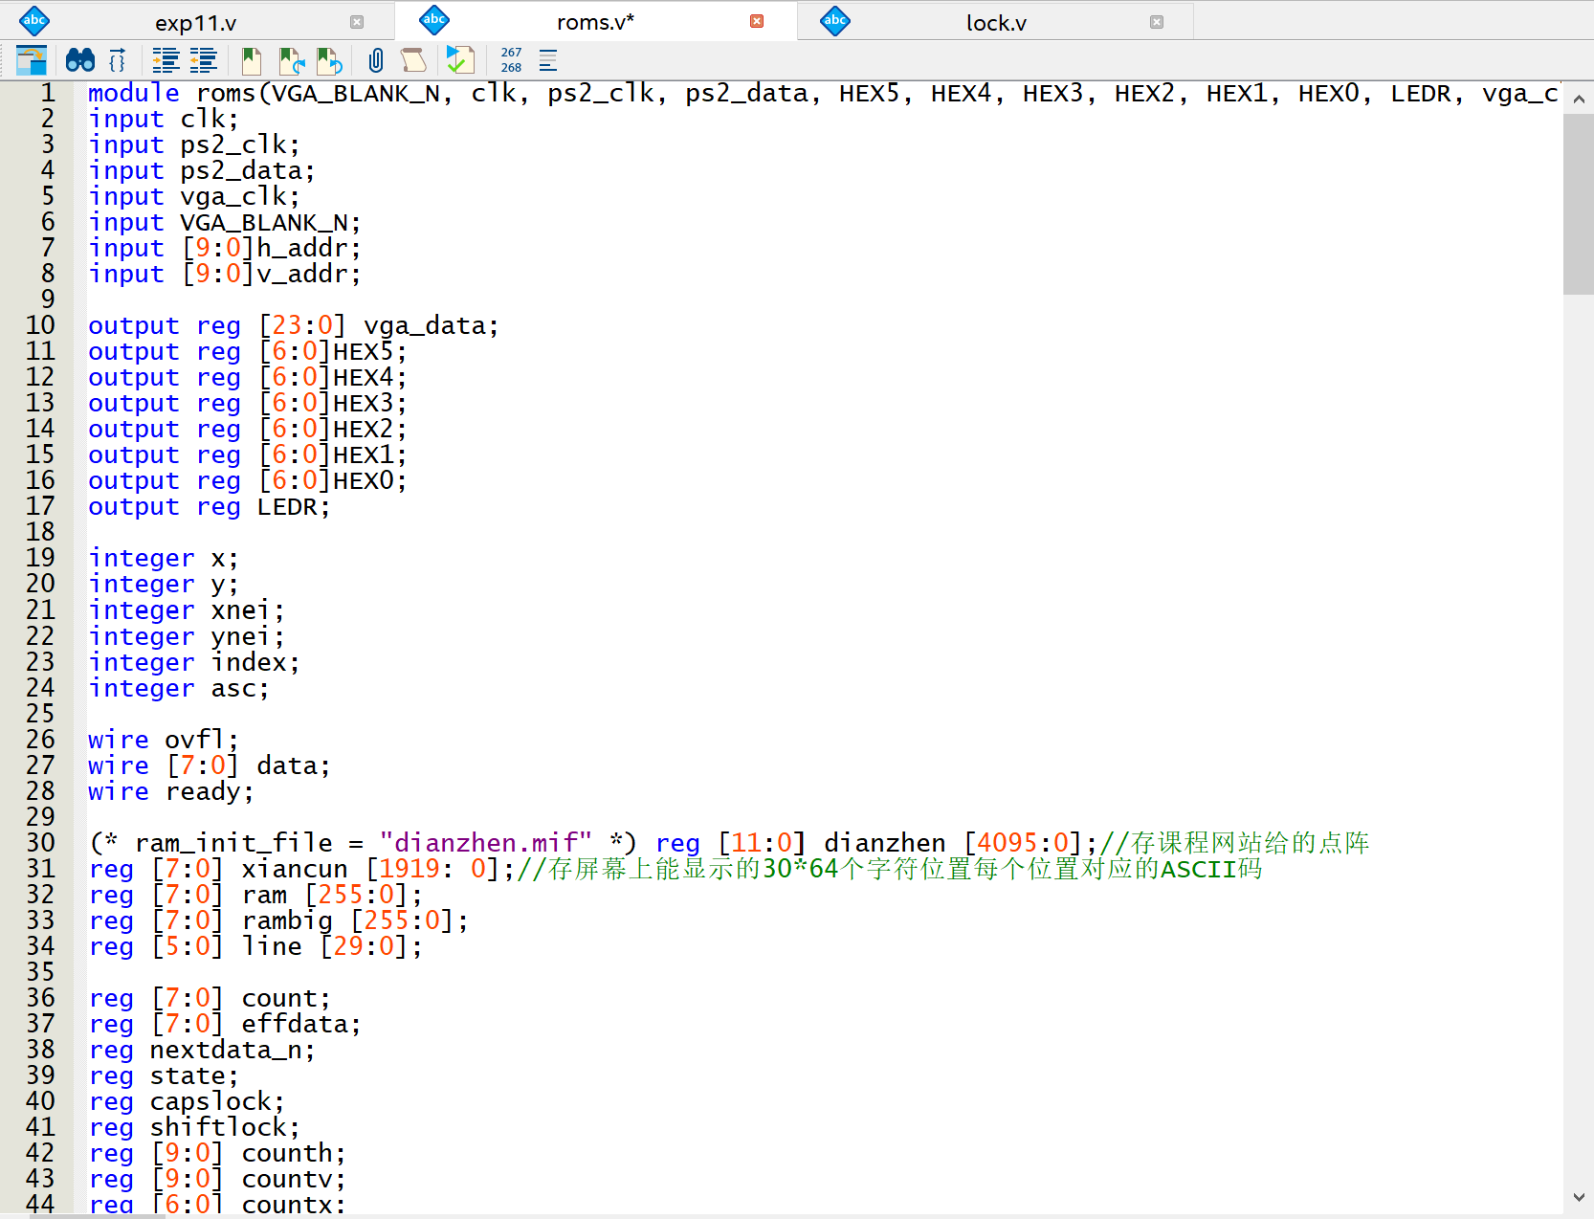
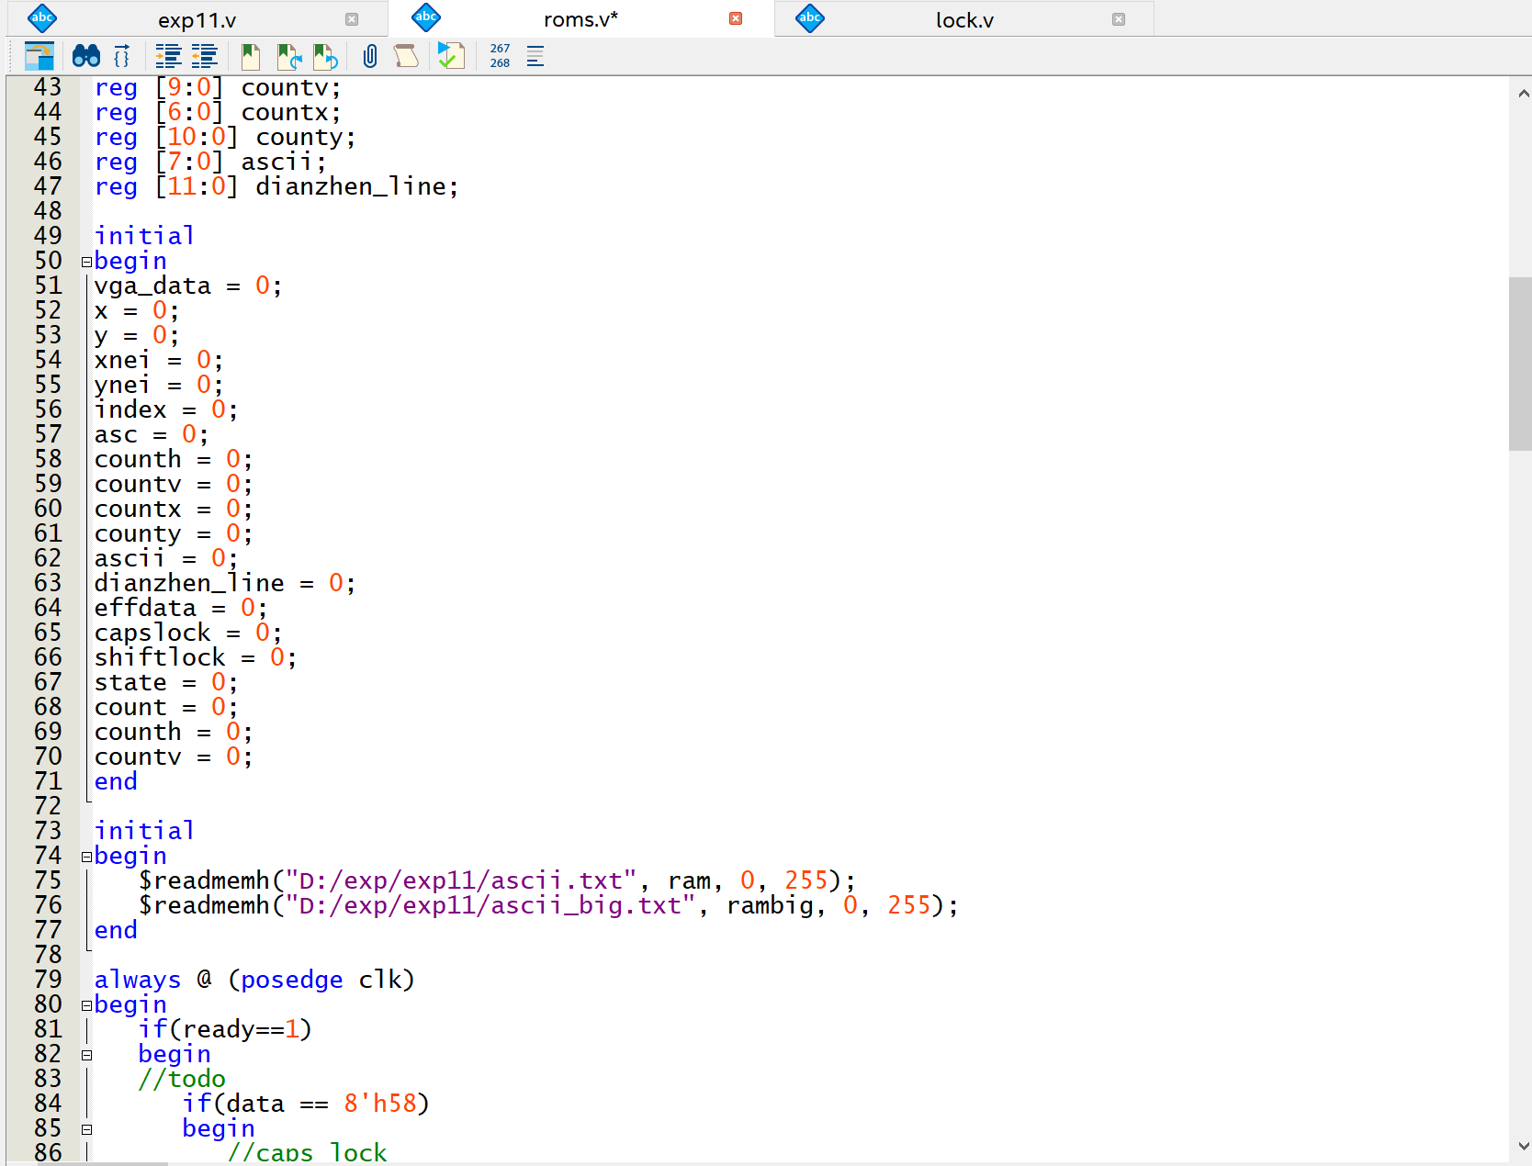
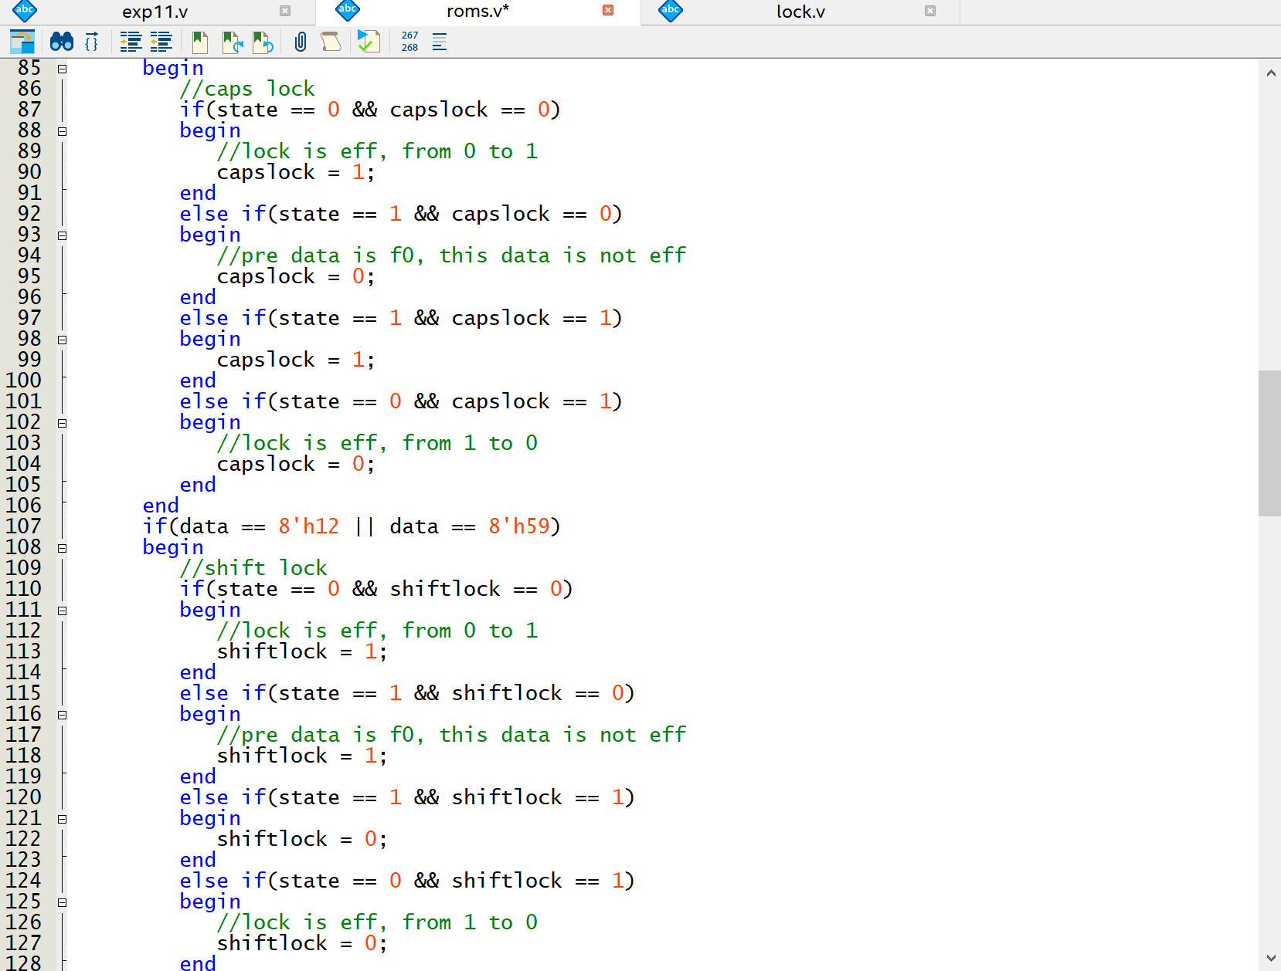
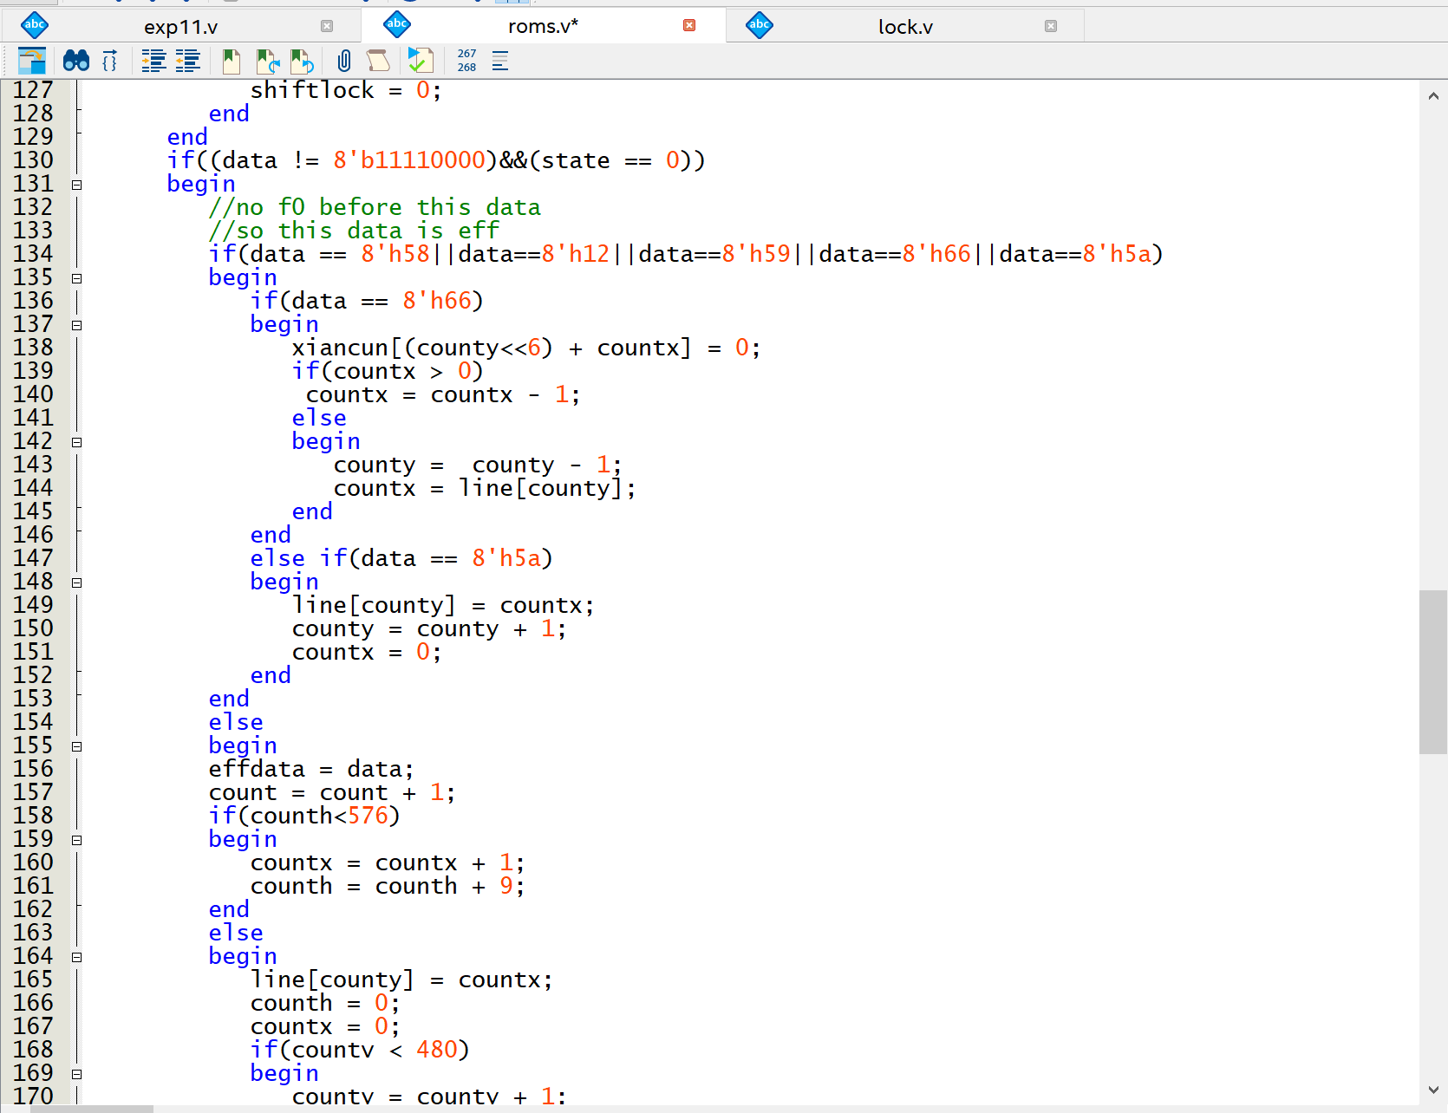
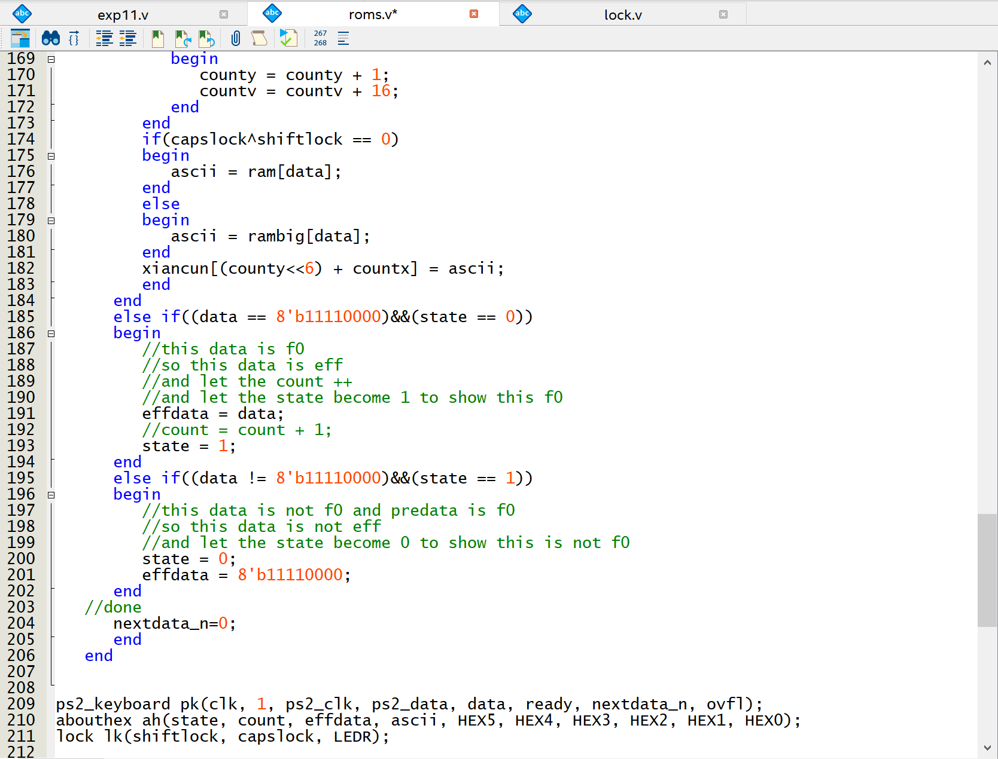
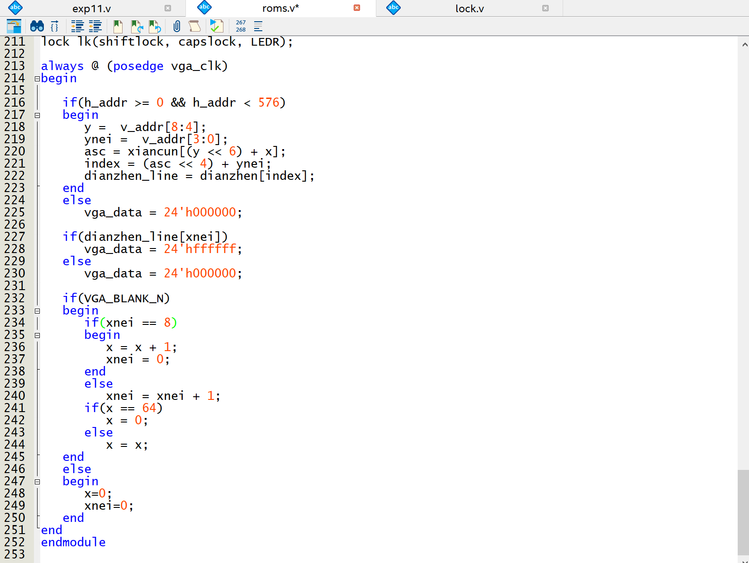

4.修改原工程顶层文件，调用roms.v模块、clkgen.v模块以及vga_ctrl.v模块，并把VGA_SYNC_N置0。
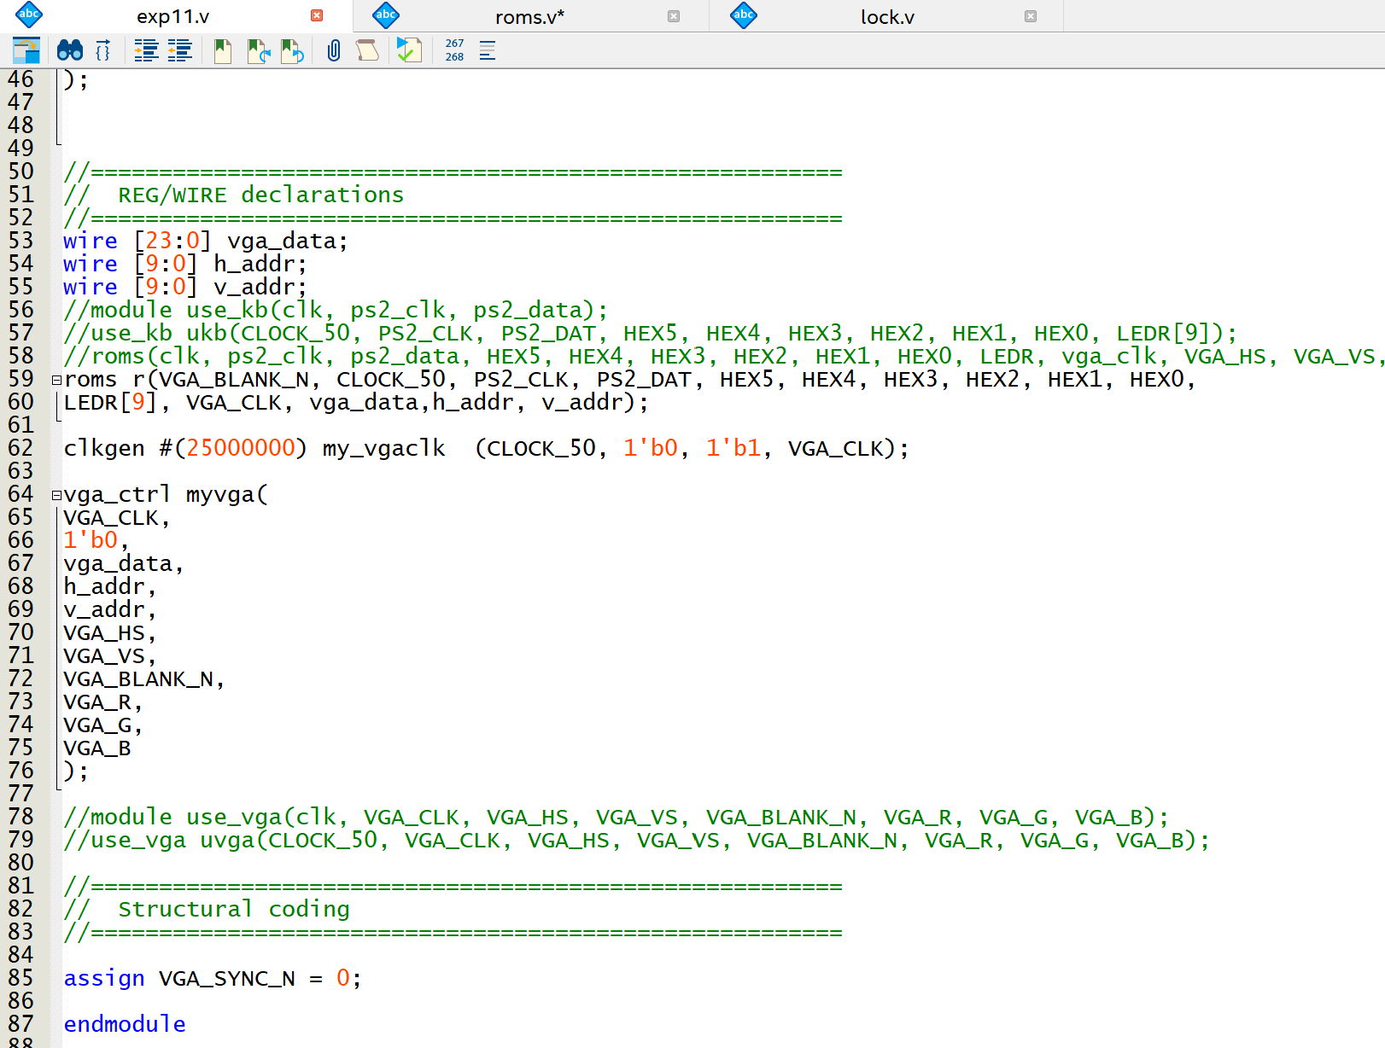
5.编译并通过，烧上开发板，用键盘和显示器进行测试，然后遇到bug，跳回第3步（大概经历了几十次吧:)）

附：RTC Viewer给出的逻辑电路图
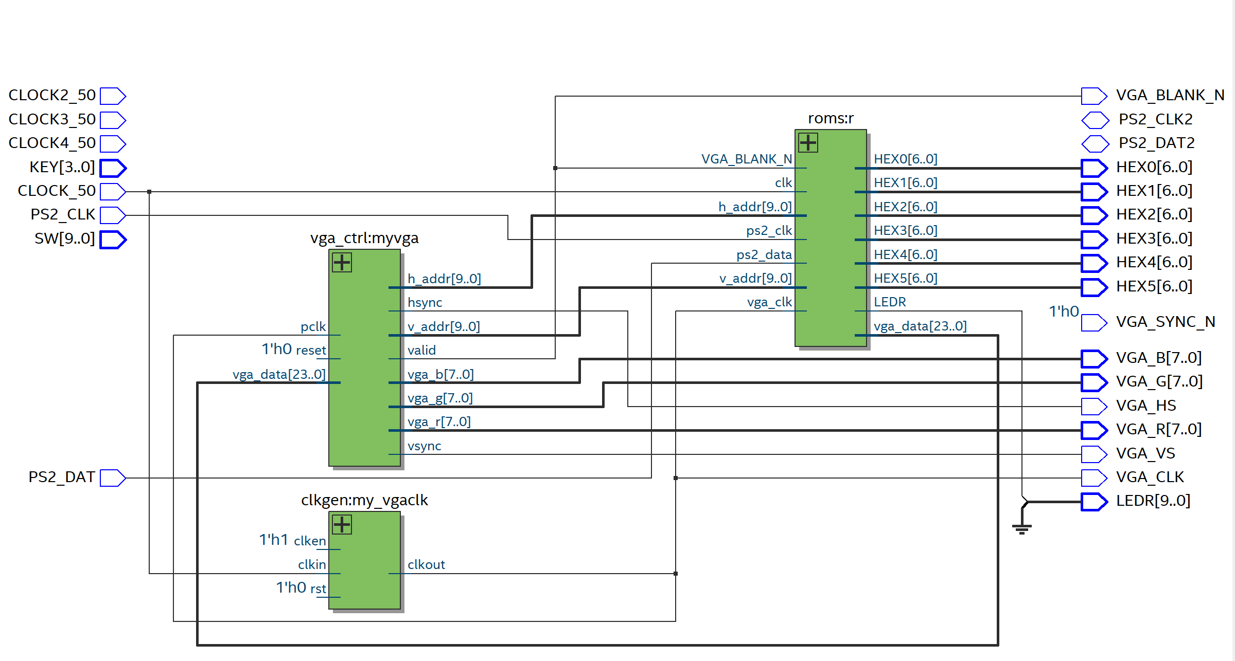
本次实验实现的roms.v对应的部分：
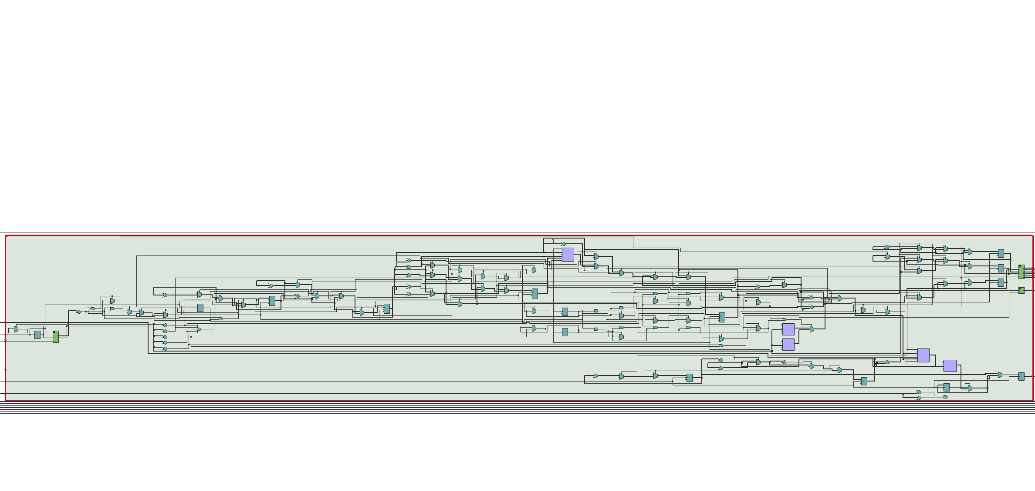

- 实验中遇到的问题和解决方法

- 显示器再遇节电模式：
这是一个很悲催的情况，和我共用同一块开发板的同学甚至笑出了声，我很难过，但我最终发现了原因，那就是没有处理好参数是input还是output，仔细检查以后发现很多vga相关的东西我都当作output处理了，甚至vga_clk都是个output，这显然是不正确的。
- 时序问题：
最开始把ASCII码的获取沿用之前实验八的模块封装起来，导致用ASCII写显存的时候不能保证这个ASCII是新读到的，于是果断放弃了这个模块，直接用语句获取ASCII，然后在执行写显存，这样就保证了写显存是用的ASCII是新出炉的ASCII了。
- 启示和感悟
最后一个小实验终于结束了，但我觉得实现这个小实验真的挺不容易的！验收的时候成就感满满！期待大实验！
想额外感叹一下这个内容：
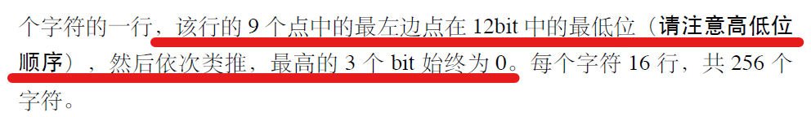
一开始还觉得到时候写这里会很麻烦，质疑它为什么左右顺序不符合常理，结果发现其实这是高明的做法，牛！

八、意见与建议
实验手册中的实例对学习verilog语句使用与quartus相关操作有巨大帮助，希望能在学习新知识的同时接触更多相关例子来加深对新知的理解与应用能力。
希望自己能加强对网上知识的搜索自学能力，这样可以迅速掌握新的知识。
非常感谢老师和主教哥哥们的指点！！谢谢！

